Тойлыбек Гүлназым Бауыржанқызы
Әл – Фараби атындағы Қазақ Ұлттық Университеті
Философия және саясаттану факультеті
Педагогика және білім беру менеджменті кафедрасы
«Әлеуметтік педагогика және өзін – өзі тану» мамандығының, 2 - курс магистранты
Ғылыми жетекші: п.ғ.к., доцент м.а. Мамырбекова Гульсан Ариповна

Бәсекеге қабілетті - сұранысқа ие жастардың мекені - Әл-Фараби атындағы Қазақ ұлттық университеті.

Арман қала –Алматының төрінде орналасқан Қазақстандағы алғашқы ұлттық университет Әл-Фараби атындағы қазақ ұлттық университеті менің таңдауым болды. 2021 жылдың қыркүйек айында мен «әлеуметтік педагогика және өзін-өзі тану» мамандығының 1 курс магистранты атандым.Не себепті мен осы университетті таңдадым?
Себебі қазағымыздың мақтанышы М.Мақатаевтың «Адам өз өмірінде екі нәрсені таңдауда қателеспеуі керек: біреуі – жар таңдау, екіншісі – мамандық таңдау» деген дана сөздерінен ойға түйіп келешекте мамандығым менің мақтанышым деп ауыз толтырып айту үшін дұрыс таңдау жасау оңай болмады. Иә, мамандық таңдау – адам өміріндегі ең маңызды шешімдердің бірі. Мынау көп салалы өмірде мамандықтың түрі көп. Әрине, таңдау жасау оңай емес. Ең бастысы – адам еңбекке қабілетті, зейінді болуы қажет және оның мамандығы өзі өскен ортаға маңызды, бағалы үлес қосатындый болуы шарт. Екіншіден, «Неге арналсаң, соны істе» деп ұлы Абай атамыз айтқандай, әр адам кәсіп таңдауда оған деген қызығушылығымен қатар, өзінің табиғатынан біткен қабілеттері мен бейімділігін ескергені жөн.
Менің жүрек қалауыммен таңдаған, қазіргі таңда жоғары білім жатқан мамандығым – әлеуметтік педагог және де осы мамандығымды Алатаудай асқақ арманым болған Әл – Фараби атындағы Қазақ Ұлттық алып университетінде жалғасырудамын. Мен университет табалдырығын аттаған күннен бастап, мені жаңа әлем, жаңа адамдар, жаңа достар күтіп тұрғанын оған қоса мойнымда үлкен жауапкершіліктің барын сезіндім. Себебі осындай заңғар университеттің магистранты атану әркімге бұйыра бермес бақ деп білемін. Ал енді осы басыма қонған бақты аялау әрі қарайғы менің басты міндетім. Әл – Фараби бабамыз өз сөзінде: «Бақытқа жеткізетін еркін әрекет — тамаша әрекет» дегендей, сол тамаша әрекеттің бірі – ол білімге деген құштарлық деп санаймын. Сол білім, ғылым жолына деген құштарлығымды аша білген, маған шабыт сыйлап, әрқашан шыңдап отырған «Педагогика және білім беру менеджменті кафедрасының» оқытушылары мен өз ғылыми жетекшім п.ғ.к., доцент м.а. Мамырбекова Гульсан Ариповнаға еркеше алғысымды білдіремін.
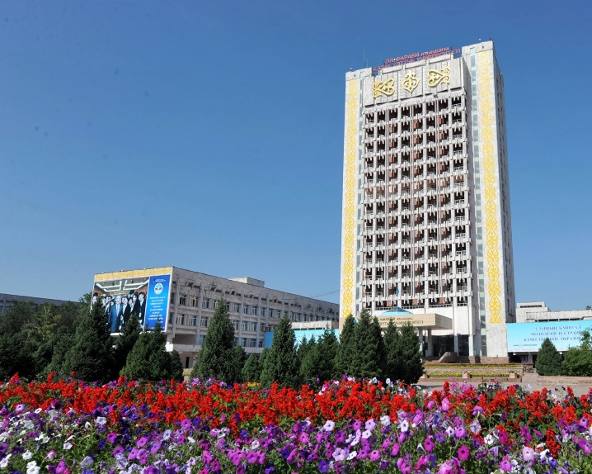
Сапалы білімнің қара шаңырағы, Қазақстандағы білім беру жүйесінің тірегі, ескінің көзін көрген, 80 жылға жуық бай тарихы жинақталған ұлттық университетте еліміздің түкпір түкпірінен, алыс – жақын шет елдерден келіп, оқып жатқан студенттер жетерлік. Бүгінде әл-Фараби атындағы ҚазҰУ ерекше мәртебесі бар Қазақстанның жетекші, әрі әлемдік білім нарығындағы бәсекеге қабілетті, әлемдегі ең үздік 800 университет арасында 275-ші орынды иемдене білген, Қазақстандағы нөмері бірінші университет сонымен қатар білім мен ғылымның ұлттық көшбасшысы. Сонымен қатар Әл-Фараби атындағы Қазақ ұлттық университеті 180-нен астам гуманитарлық, жаратылыстану және техникалық мамандықтар бойынша бакалаврларды, магистранттарды, докторанттарды дайындайды. Университетімізде 14 факультет шоғырланған, олар: механаника-математика, физика, биология, химия, филология, журналистика, тарих, география, философия және саясаттану, экономика және бизнес, заң, шығыстану, халықаралық қатынастар, шетелдік азаматтарға арналған дайындық факультеті. Осы жерде білім алатын барша студенттер үшін жан-жақты даму үшін, көшбасшылық қабілетті қалыптастыру мақсатында, өз-өзін кемелдендіріп, еркін, заманауи дамыту үшін бар жағдай жасалған. Сол бар мүмкіншілікті пйдалана білу, әр студенттің өз қолында. Мәселен, интернет орталығы, Ө.А. Жолдасбеков атындағы студенттер сарайы, мұражай., тамақтандыру комбинаты, студенттерге қызмет көрсету орталығы «Керемет», компьютерлі- техникалық жабдықтар, WI-FI сымсыз интернет желісі, ауқымы кең спорттық кешен сынды орталықтар орналасқан. Онымен қоса ең бай кітапхана – Әл- Фараби атындағы кітапхана бар. Қойнауы кітапқа бай, зәулім сарайлы кітапханамызда әр студент өзінің керегіне еш қиындықсыз қол жеткізе алады .
Менің ойымша, менің мамандығым бұл өте күрделі және жауапты жұмыс. Бірақ мен қиындықтардан қорықпаймын, себебі, біріншіден, болашақ мамандығымның маңыздылығын терең түсінемін. Бұл өз қамқорлығындағы адамдарға қоғамдағы өз орындарын табуға, толыққанды адам болуға мүмкіндік беретін өте пайдалы мамандық. Екіншіден, міндеттерімді мүлтіксіз орындап, құзыретті маман болуыма Қазақстанның ең үздік жоғары оқу орындарының қатарында көш бастаған әл-Фараби атындағы Қазақ ұлттық университетінде қазір алып жатқан білімім көмектеседі. Бұл менің университетімді мақтағаным емес, бұның барлығы шынайылықпен, махаббатпен жазылған шынайы дүние. Менің осы университетте алған білімім кейінгі болашақтағы орнымды ойып тұрып табуға, биік шыңға жетелейтініне үлкен сеніммен қараймын. Бәсекеге қабілетті, сұранысқа ие нағыз жарқын болашақ кепілі бола алатын жастардың отаны – Әл – Фараби атындағы Қазақ Ұлттық университеті!

